МІНІСТЕРСТВО ОСВІТИ І НАУКИ УКРАЇНИ

НАЦІОНАЛЬНИЙ АВІАЦІЙНИЙ УНІВЕРСИТЕТ

Навчально-науковий Інститут

Комп’ютерних Інформаційних технологій

Кафедра комп’ютеризованих систем управління

Лабораторна робота№2

З дисципліни “Паралельні та розподілені обчислення”

На тему “ **Програмування для комп’ютерних систем зі спільною пам’яттю**”

Виконав:

Студент ННІКІТ СП-324

Єлістраток К.Є

Перевірив:

Корочкін О В

Київ 2019

**ЗАВДАННЯ НА РОБОТУ**

**1. Структура паралельної комп’ютерної системи**

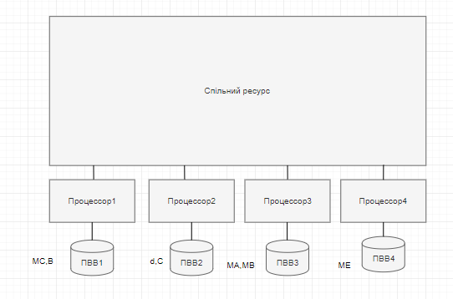

1. **Математична задача**

A = d * MB * MC + (B * C) * ME

1. **Мова програмування:** Python
2. **Засоби програмування взаємодії потоків (задач)** : Мьютекси (клас threading.Lock) **,**Події (клас threading.Event)

**ВИКОНАННЯ РОБОТИ**

**Етап 1. Побудова паралельного алгоритму**

1 ai = Bh * Chd , i = 1,2,3

2 a = a + ai

4 MAh = d * MB * MCh + a * Meh

Спільні ресурси:  *a,d,*MB,a

**Етап 2. Розроблення алгоритмів потоків (задач) .**

|  |  |  |
| --- | --- | --- |
| **№** | **Задача *Т1*** | ***Точки синхронізації*** |
| **1** | Введення B,MC |  |
| **2** | Сигнал T2,T3,T4 про ввід B,MC | S12,S13,S14 |
| **3** | Очікування сигналу T2,T3,T4 про ввід | W21,W31,W41 |
| **4** | d1 = d | КД |
| **5** | a1 = Bh * Ch |  |
| **6** | a = a + a1 | Кд |
| **7** | Сигнал T2,T3,T4 про закінчення розрахунків a | S15,S16,S17 |
| **8** | Очікування сигналу T2,T3,T4 про завершення розрахунку a | W25,W36,W47 |
| **9** | MAh = d1 * MB * MCh + a * MEh |  |
| **10** | Синал T3 про завершення MAh | S1,8 |

|  |  |  |
| --- | --- | --- |
| **№** | **Задача *Т2*** | ***Точки синхронізації*** |
| **1** | Введення d,c |  |
| **2** | Сигнал T1,T3,T4 про ввід d,c | S21,S23,S24 |
| **3** | Очікування сигналу T2,T3,T4 про ввід | W12,W32,W42 |
| **4** | d2 = d | КД |
| **5** | a2 = Bh * Ch |  |
| **6** | a = a + a2 | КД |
| **7** | Сигнал про закінчення розрахунків a для T1,T3,T4 | S25,S26,S27 |
| **8** | Очікування вигналу T1,T3,T4 про завершення розрахунку a | W15,W36,W37 |
| **9** | MAh = d1 * MB * MCh + a * MEh |  |
| **10** | Синал T3 про завершення MAh | S1,9 |

|  |  |  |
| --- | --- | --- |
| **№** | **Задача *Т3*** | ***Точки синхронізації*** |
| **1** | Введення MO,MR |  |
| **2** | Сигнал T1,T2,T4 про ввід MO,MR | **S31,S32,S33** |
| **3** | Очікування сигналу T2,T3 про ввід | W31,W32,W33 |
| **4** | d1 = d | КД |
| **5** | a1 = Bh * Ch |  |
| **6** | a = a + ai | КД |
| **7** | Сигнал про закінчення розрахунків a для T2,T3 | S35,S36,S37 |
| **8** | Очікування cигналу T2,T3,T4 про завершення розрахунку a | W25,W36,W47 |
| **9** | MAh = d1 * MB * MCh + a * MEh |  |
| **10** | Очікування сигналів T1,T2,T5 про закінчення підрахунків MA | W38,W39,W310 |
| **11** | Вивід MA |  |

|  |  |  |
| --- | --- | --- |
| **№** | **Задача *Т4*** | ***Точки синхронізації*** |
| **1** | Введення ME |  |
| **2** | Сигнал T1,T2,T3 про ввід ME | **S41,S42,S43** |
| **3** | Очікування сигналу T2,T3,T1 про ввід | W42,W43,W41 |
| **4** | d1 = d | КД |
| **5** | a1 = Bh * Ch |  |
| **6** | a = a + ai | КД |
| **7** | Сигнал про закінчення розрахунків a для T1,T2,T3 | S45,S46,S47 |
| **8** | Очікування вигналу T1,T2,T3 про завершення розрахунку a | W15,W16,W17 |
| **9** | MAh = d1 * MB * MCh + a * MEh |  |
| **10** | Синал T3 про завершення MAh | S1,9 |

**Етап 3. Розроблення структурної схеми взаємодії задач.**

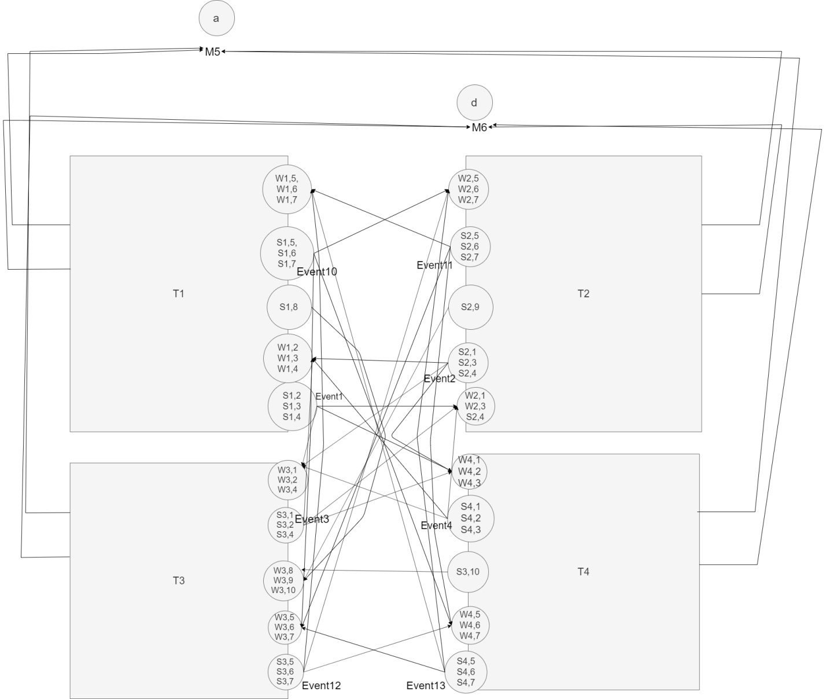

Призначення Подій:

* ***Event1*** – для синхронізації по завершенню введення в *Т*1*;*
* ***Event2*** – для синхронізації по завершенню введення в *Т*2*;*
* ***Event3*** – для синхронізації по завершенню введення в *Т*3;
* ***Event4*** – для синхронізації по завершенню введення в *Т*4
* ***Event10*** – для синхронізації по завершенню підрахунку a в T1*;*
* ***Event 11*** – для синхронізації по завершенню підрахунку a в T2*;*
* ***Event 12*** – для синхронізації по завершенню підрахунку a в T3*;*
* ***Event 13*** – для синхронізації по завершенню підрахунку a в T4*;*
* ***Event 8*** – для синхронізації по завершенню підрахунку MA в T1*;*
* ***Event 9*** – для синхронізації по завершенню підрахунку MA в T2*;*
* ***Event 10*** – для синхронізації по завершенню підрахунку MA в T4*;*

Призначення Мьютексів :

***M5***  – для керування доступом до спільного ресурсу (*a*);

***M6***  – для керування доступом до спільного ресурсу (*d*);

*# lab 2 python*

*# Виконав Студент групи СП-424*

*# Єлістратов Кирило*

*# 17.11.2019*

*from threading import Thread,Lock,Event*

*# INIT GLOBAL a*

*class Data:*

*a = 0*

*my_data = Data()*

*# END INIT GLOBAL A*

*# BEGIN DATA*

*N = 20*

*P = 4*

*h = N/P*

*d = 1*

*B = []*

*C = []*

*# N arrays of N elements*

*MC = []*

*MB = []*

*ME = []*

*MA = []*

*for i in range (N):*

*MA.append([])*

*MB.append([])*

*MC.append([])*

*ME.append([])*

*# END N arrays of N elements*

*# INIT MUTEXES FOR INPUT*

*E1 = Event()*

*E2 = Event()*

*E3 = Event()*

*E4 = Event()*

*# END INIT MUTEXES FOR INPUT*

*# FOR DUBLICATE a*

*M5 = Lock()*

*# FOR DUBLICATE a*

*# for dublicate d*

*M6 = Lock()*

*# END for dublicate d*

*# SYNC FOR OUTP MA*

*E7 = Event()*

*E8 = Event()*

*E9 = Event()*

*# END SYNC FOR OUTP MA*

*#INIT EVENT FOR START CALCULATE MA*

*E10 = Event()*

*E11 = Event()*

*E12 = Event()*

*E13 = Event()*

*# END INIT EVENT FOR START CALCULATE MA*

*# END DATA*

*def T1action():*

*for i in range(N):*

*B.append(1)*

*for u in range(N):*

*MC[i].append(1)*

*print("B = %s"%str(B))*

*print("MC = %s"%str(MC))*

*# CHECK MUTEXES FOR T2, T3 and T4*

*E1.set()*

*E2.wait()*

*E3.wait()*

*E4.wait()*

*# END CHECK MUTEXES FOR T2, T3 and T4*

*print("T1 CALCULATE ")*

*# BEGIN CALCULATING a1*

*for i in range(int(h)):*

*a1 = B[i] * C[i]*

*#print("a1 %d"%a1)*

*M5.acquire()*

*my_data.a += a1*

*M5.release()*

*print("T1 a %d "%my_data.a)*

*# END CALCULATING a1 and a*

*# Wait for Event of T2,T3,T4*

*E10.set()*

*E11.wait()*

*E12.wait()*

*E13.wait()*

*# END Wait for Event of T2,T3,T4*

*M6.acquire()*

*d1 = d*

*M6.release()*

*# BEGIN CALCULATE MA*

*for i in range(int(h)):*

*for u in range(N):*

*tmp = 0*

*for j in range(N):*

*tmp += MB[u][j] * MC[j][u]*

*MA[i].append(d1 * tmp + my_data.a * ME[i][u])*

*# END CALCULATE MA*

*E7.set()*

*print("END T1")*

*def T2action():*

*d = 1*

*for i in range(N):*

*C.append(1)*

*print("C = %s"%str(C))*

*# CHECK MUTEXES FOR T1, T3 and T4*

*E2.set()*

*E3.wait()*

*E1.wait()*

*E4.wait()*

*# END CHECK MUTEXES FOR T1, T3 and T4*

*print("T2 CALCULATE ")*

*# BEGIN CALCULATING a2*

*for i in range(int(h),int(h * 2)):*

*a2 = B[i] * C[i]*

*#print("a2 %d"%a2)*

*M5.acquire()*

*my_data.a += a2*

*M5.release()*

*print("T2 a %d "%my_data.a)*

*# END CALCULATING a2 and a*

*# Wait for Event of T1,T3,T4*

*E11.set()*

*E10.wait()*

*E12.wait()*

*E13.wait()*

*# END Wait for Event of T1,T3,T4*

*M6.acquire()*

*d2 = d*

*M6.release()*

*# BEGIN CALCULATE MA*

*for i in range(int(h),int(h * 2)):*

*for u in range(N):*

*tmp = 0*

*for j in range(N):*

*tmp += MB[u][j] * MC[j][u]*

*MA[i].append(d2 * tmp + my_data.a * ME[i][u])*

*# END CALCULATE MA*

*E8.set()*

*print("END T2")*

*def T3action():*

*for i in range(N):*

*for u in range(N):*

*MB[i].append(1)*

*print("MB = %s"%str(MB))*

*E3.set()*

*# CHECK MUTEXES FOR T1, T2 and T4*

*E1.wait()*

*E2.wait()*

*E4.wait()*

*# END CHECK MUTEXES FOR T1, T2 and T4*

*print("T3 CALCULATE ")*

*# BEGIN CALCULATING a3*

*for i in range(int(h)*2,int(h*3)):*

*a3 = B[i] * C[i]*

*#print("a3 %d"%a3)*

*M5.acquire()*

*my_data.a += a3*

*M5.release()*

*print("T3 a %d "%my_data.a)*

*# END CALCULATING a3 and a*

*# Wait for Event of T1,T2,T4*

*E12.set()*

*E10.wait()*

*E11.wait()*

*E13.wait()*

*# END Wait for Event of T1,T2,T4*

*M6.acquire()*

*d3 = d*

*M6.release()*

*# BEGIN CALCULATE MA*

*for i in range(int(h*2),int(h * 3)):*

*for u in range(N):*

*tmp = 0*

*for j in range(N):*

*tmp += MB[u][j] * MC[j][u]*

*MA[i].append(d3 * tmp + my_data.a * ME[i][u])*

*# END CALCULATE MA*

*E7.wait()*

*E8.wait()*

*E9.wait()*

*print(MA)*

*print("END T3")*

*print("FINISH PROGRAM")*

*def T4action():*

*for i in range(N):*

*for u in range(N):*

*ME[i].append(1)*

*print("ME = %s"%str(ME))*

*E4.set()*

*# CHECK MUTEXES FOR T2,T3 and T1*

*E2.wait()*

*E3.wait()*

*E1.wait()*

*# END CHECK MUTEXES FOR T2,T3 and T1*

*print("T4 CALCULATE")*

*# BEGIN CALCULATING a4*

*for i in range(int(h*3),N):*

*a4 = B[i] * C[i]*

*#print("a4 %d "%a4)*

*M5.acquire()*

*my_data.a += a4*

*M5.release()*

*print("T4 a %d "%my_data.a)*

*# END CALCULATING a4*

*# Wait for Event of T2,T3,T1*

*E13.set()*

*E10.wait()*

*E11.wait()*

*E12.wait()*

*# END Wait for Event of T2,T3,T1*

*M6.acquire()*

*d4 = d*

*M6.release()*

*# BEGIN CALCULATE MA*

*for i in range(int(h*3),N):*

*for u in range(N):*

*tmp = 0*

*for j in range(N):*

*tmp += MB[u][j] * MC[j][u]*

*MA[i].append(d4 * tmp + my_data.a * ME[i][u])*

*# END CALCULATE MA*

*E9.set()*

*print("END T4")*

*T1 = Thread(target=T1action)*

*T2 = Thread(target=T2action)*

*T3 = Thread(target=T3action)*

*T4 = Thread(target=T4action)*

*T1.start()*

*T2.start()*

*T3.start()*

*T4.start()*